Министерство науки и высшего образования РФ
Федеральное государственное бюджетное образовательное учреждение
высшего образования
«Удмуртский государственный университет»

Институт экономики и управления
Кафедра экономики

МЕТОДИЧЕСКИЕ РЕКОМЕНДАЦИИ
по выполнению выпускной квалификационной работы

по направлению подготовки
38.03.01 «Экономика»
профиль 38.03.01.07 «Экономика муниципального образования»

Ижевск 2022

Авторы: А.В. Аношин, Э.Ф. Галямова, В.А. Иванов, Е.В. Кутяшова, О.А. Скобелева

Методические рекомендации по выполнению выпускной квалификационной работы (по направлению подготовки 38.03.01 «Экономика» профиль 38.03.01.07 «Экономика муниципального образования»/ коллектив авторов.

Данное издание содержит методические рекомендации по организации процесса подготовки и защиты выпускной квалификационной работы. Предназначено для обучающихся по направлению подготовки 38.03.01 «Экономика» профиль 38.03.01.07 «Экономика муниципального образования», а также преподавателей, осуществляющих руководство выпускными квалификационными работами.

©Коллектив авторов
©Институт экономики и управления
ФГБОУ ВО «УдГУ», 2022

СОДЕРЖАНИЕ

- Цель, задачи и этапы выполнения ВКР | 3
2. Структура и содержание ВКР | 5
3. Примерная тематика выпускных квалификационных работ | 9
4. Требования к оформлению ВКР | 24
5. Отзыв научного руководителя ВКР | 37
6. Организация защиты ВКР | 36
Приложения | 39

- Цель, задачи и этапы выполнения ВКР

Выпускная квалификационная работа (ВКР) является заключительным этапом проведения государственных итоговых испытаний.
Целью подготовки выпускной квалификационной работы является обобщение, закрепление и расширение теоретических знаний и практических навыков по специальности, а также применение этих знаний при решении конкретных научных проблем и экономических задач, поставленных в выпускной квалификационной работе. Работа должна свидетельствовать о степени готовности выпускника к практической деятельности.
Основными задачами выпускной квалификационной работы являются:
- обоснование актуальности и значимости темы выпускной квалификационной работы;
- теоретические исследования состояния заданной экономической проблемы или задачи, анализ зарубежного и отечественного опыта, раскрытие сущности исследуемых экономических категорий и явлений;
- экономический анализ состояния объекта исследования за определенный период с применением различных современных аналитических подходов и методов;
- разработка и обоснование практических рекомендаций и предложений по выбранной теме.
По результатам защиты ВКР Государственная экзаменационная комиссия (в дальнейшем – ГЭК) решает вопрос о присвоении выпускнику квалификации «Бакалавр».
Выпускная квалификационная работа позволяет оценить уровень сформированности компетенций, предусмотренных соответствующим ФГОС ВО, профессиональных знаний выпускника, его умений и навыков по осуществлению практической и/или научной деятельности.
В процессе подготовки и защиты ВКР выпускник должен продемонстрировать:
- знания, полученные им как по учебным дисциплинам, учитывающим направленность образовательной программы, так и специальным дисциплинам;
- умение работать со специальной и методической литературой, нормативной документацией, статистической информацией;
- навыки ведения исследовательской работы;
- умение самостоятельного обобщения результатов исследования и формулирования выводов;
- владение компьютером и специальным программным обеспечением как инструментом обработки информации;
- умение логически строить текст, формулировать выводы и предложения.
Последовательность выполнения работы предполагает следующие этапы:
- Назначение заведующим кафедрой руководителя ВКР.
- Выбор темы (заявление на имя заведующего кафедрой о закреплении темы работы) (Приложение 1).
- Изучение теоретических вопросов по теме работы.
- Сбор, анализ и обобщение эмпирических данных, исследование аспектов деятельности объекта исследования, связанных с проблематикой ВКР.
- Разработка предложений и рекомендаций, формулирование выводов.
- Оформление выпускной квалификационной работы.
- Представление работы на нормоконтроль и проверка в системе «АНТИПЛАГИАТ».
- Представление работы на проверку научному руководителю.
- Прохождение процедуры предзащиты ВКР.
- Представление работы на рецензирование.
- Сдача ВКР с отзывом и рецензией в установленный срок на кафедру.
- Получение допуска к защите ВКР от заведующего кафедрой.
- Защита ВКР на заседании ГЭК.
В целях оказания теоретической и практической помощи обучающемуся в период подготовки и написания ВКР назначается научный руководитель.
Основная задача научного руководителя – организация написания ВКР обучающихся в соответствии с требованиями настоящих методических рекомендаций.
Руководитель советует, как приступить к ее рассмотрению, корректирует план работы и дает рекомендации по источникам информации и сбору материала, а также оказывает помощь в разработке графика выполнения работы.
Обучающийся выполняет указания научного руководителя, вносит исправления и изменения в работе.
Обучающемуся следует периодически (в соответствии с заданием) предоставлять информацию и материал научному руководителю в ходе подготовки ВКР.
Важно иметь в виду, что научный руководитель не является ни соавтором, ни редактором ВКР.
Законченная выпускная квалификационная работа представляется руководителю не позднее, чем за 10 дней до защиты.

2. Структура и содержание ВКР

ВКР по направлению подготовки 38.03.01 «Экономика» профиль 38.03.01.07 «Экономика муниципального образования» включает в себя следующие структурные элементы:
- титульный лист (Приложение 4);
- содержание;
- введение;
- теоретическую часть;
- аналитическую часть;
- проектную (прогнозную) часть;
- заключение;
- список использованных источников;
- приложения (при необходимости).
Содержание включает введение, наименование всех разделов и подразделов, параграфов, заключение, список использованных источников и наименования приложений с указанием номеров страниц, с которых начинаются эти элементы ВКР. Как правило, в содержании выделяют три раздела (главы), которые разбиваются на подразделы (параграфы). Содержание ВКР должно соответствовать названию темы. По согласованию с научным руководителем возможна другая структура.
Во введении обосновываются актуальность и новизна выбранной темы исследования; формулируются цель и задачи; обозначаются объект и предмет исследования; перечисляются использованные методы и методики; дается краткая характеристика структуры ВКР. Введение должно быть кратким и лаконичным (3-4 страницы).
Аналитическая часть (первый раздел)
В ней необходимо рассмотреть следующие вопросы:
- история создания и развития рассматриваемого объекта, его первоначальные цели и задачи, их дальнейшая трансформация (до настоящего времени); виды деятельности;
- роль и место рассматриваемого объекта в инфраструктуре и экономике территориального образования, в вертикальной (отраслевой) структуре управления данным видом деятельности; полномочия, функции и механизмы их реализации; подчиненность и отчетность; связи (горизонтальные) с органами власти и другими организациями;
- организационная структура и система управления рассматриваемого объекта с указанием структурных подразделений и должностей, их целей и задач, полномочий и функций, подчиненности и отчетности в соответствии с утвержденной структурой и штатным расписанием;
- персонал и кадровая политика, показатели движения персонала по категориям, уровень профессионального образования, квалификационные требования, методы и средства управления персоналом;
- организация и оплата труда, система и форма оплаты, динамика изменения оплаты труда с указанием влияющих на нее факторов, социальные гарантии;
- динамика изменения основных технико-экономических показателей производственно-хозяйственной деятельности рассматриваемого объекта за последние 2–3 года с указанием основных источников финансирования, направлений и показателей эффективности расходования средств; экономические и управленческие проблемы деятельности объекта исследования.
Для предприятий – объектов исследования вместо характеристики персонала и организации труда рекомендуется рассмотреть следующие вопросы:
- производственная структура, организация и технология производства;
- планирование объема выработки услуг, материально-техническое обеспечение производства;
- показатели качества предоставляемых услуг и система их контроля;
- механизм ценообразования и формирования затрат.
Основным результатом данной главы является определение проблем («узких мест»), существующих в практике деятельности рассматриваемого объекта (предприятия, организации, учреждения) по выбранному направлению (теме выпускной квалификационной работы) и выявление причин, их обуславливающих. Примерный объем аналитической части дипломной работы (проекта) составляет 20 – 25 страниц.
Теоретическая часть (второй раздел)
Вторая глава отражает сущность основной исследуемой проблемы дипломной работы (проекта) и представляет собой обобщение теоретических взглядов на ее решение. Данный раздел является основой проектной части. В главе проводится обзор литературы и других источников информации по выбранной тематике на предмет изученности поставленных в дипломной работе (проекте) проблем, целей и задач. Глава должна содержать обзор и анализ нормативно-правовой базы по исследуемым проблемам, оценку состояния отечественного и зарубежного опыта в решении рассматриваемых вопросов, дискуссионные мнения и позиции различных авторов и научных школ. В теоретической части приводится также критический анализ рассмотренных точек зрения, их сходств и различий, достоинств и недостатков и излагается собственная позиция студента, подтверждаемая конкретной аргументацией. Изложение теоретических вопросов должно быть подчинено общей цели дипломной работы (проекта), поставленной во введении, и способствовать решению задач по ее достижению, конкретизированных в конце первой главы. При этом необходимо использовать различные способы и приемы экономического и логического анализа, сопровождая излагаемый материал соответствующими расчетами, графиками, таблицами и диаграммами.
Примерный объем теоретической части дипломной работы (проекта) составляет 20–25 страниц.

Проектная часть (третий раздел)
Третья глава содержит характеристику и обоснование предложений и мероприятий, рекомендуемых обучающимся. На основе проведенного теоретического и аналитического исследования должны быть определены пути совершенствования в рассматриваемой сфере, общепринятые способы и средства решения возникающих проблем, возможность применения этих решений в деятельности объекта исследования.
В проектной части решаются две основные задачи:
- разработка предложений (вариантов управленческих решений) по устранению выявленных недостатков;
- экономическое обоснование выбора рационального варианта решения и преимуществ, обеспечиваемых им в сравнении с фактическим состоянием.
Решение первой задачи напрямую зависит от качества проведенного анализа. В процессе разработки и обоснования предлагаемых мероприятий могут осуществляться различные подходы:
- нормативный – мероприятия основываются на конкретных нормативных материалах, в этом случае используются типовые проектные решения;
- применение передового опыта – мероприятия основываются на имеющихся примерах их успешной реализации на аналогичных объектах, а поиск решений осуществляется путем изучения современного опыта, специальной литературы, непосредственного посещения студентом передовых предприятий, учреждений, организаций и т.п. Основная задача данного подхода – обеспечить сравнимость условий функционирования «эталонного» и рассматриваемого в выпускной квалификационной работе объектов;
- на основе эксперимента – мероприятия основываются на результатах экономического эксперимента, проводимого как непосредственно на анализируемом объекте, так и на аналогичных ему предприятиях, в организациях, учреждениях и других хозяйствующих субъектах;
- научно-методический – мероприятия основываются на прямом или косвенном использовании требований, методик и рекомендаций, научных исследований или разработок;
- экономико-математическое моделирование вариантов предложений и их обоснование.
Выбор того или иного подхода определяется спецификой выбранной темы ВКР. Целесообразно начинать с разработки более общих мероприятий и заканчивать частными. Рекомендации по устранению выявленных недостатков должны быть изложены подробно, с необходимой степенью детализации и обоснованности, с использованием необходимых форм представления материала – расчетов, таблиц, схем, графиков, диаграмм и пр.
В данной части необходимо также предусмотреть раздел, посвященный обоснованию реальности предлагаемых мероприятий и рассмотрению вопросов организации внедрения проектных рекомендаций.
Реальность предлагаемых автором ВКР мероприятий обосновывается практической возможностью преодоления конкретных экономических, технических, организационных и прочих трудностей. Для подтверждения этого должны быть указаны следующие сведения, касающиеся организации и внедрения предлагаемых мероприятий в практику функционирования рассматриваемого объекта:
- необходимая сумма затрат, подтверждаемая соответствующими расчетами, и конкретные источники финансирования;
- перечень технических мероприятий по внедрению проекта;
- перечень организационных мероприятий по внедрению проекта;
- сроки внедрения;
- расчет экономического эффекта (эффективности).
Для определения экономического эффекта (эффективности) должна быть выбрана соответствующая методика и приведены аргументы в пользу выбора именно этой методики.
Примерный объем проектной части составляет около 30% всего объема ВКР или 20-25 страниц, а рекомендуемое число параграфов– 3-4.
В заключении излагаются основные теоретические положения, наиболее важные выводы и обобщения результатов исследования, оценивается возможность практической реализации рекомендаций и их экономическая эффективность.
Если при завершении работы получены отрицательные результаты, то это тоже отражается в заключении с указанием путей и целей дальнейшей работы в исследуемом направлении или обоснованием нецелесообразности дальнейшего продолжения исследований. Общий объем заключения – 4-5 страниц.
Список использованных источников оформляется в соответствии с библиографическими требованиями, включает обширный перечень новейших источников литературы, в том числе издания на иностранных языках, адреса интернет-сайтов (в целом не менее 30 источников).
Приложения к выпускной квалификационной работе оформляются как ее продолжение на последующих страницах или в виде отдельной части.
В приложения помещают необходимый для отражения полноты исследования вспомогательный материал, который при включении в основную часть выпускной квалификационной работы загромождал бы текст.
К вспомогательному материалу, включаемому в приложения, можно отнести:
- методики, математические доказательства, формулы и расчеты;
- таблицы вспомогательных данных;
- нормативные и финансовые документы по исследуемой проблематике;
- иллюстрации;
- акты о внедрении результатов исследований.
Выпускная квалификационная работа должна отвечать следующим требованиям:
- наличие в работе всех структурных элементов исследования: теоретической, аналитической и практической составляющих;
- наличие обоснованной авторской позиции, раскрывающей видение решаемой проблемы;
- использование в аналитической части исследования обоснованного комплекса методов и методик, способствующих раскрытию сути проблемы.
- целостность работы, которая проявляется в связанности теоретической, аналитической и практической частей;
- перспективность исследования: наличие в работе материала (идей, данных и пр.), который может стать источником дальнейших исследований;
- достаточность и современность использованного библиографического материала и иных источников.
Объем выпускной квалификационной работы, не считая приложений, должен составлять 60-80 страниц.

3. Примерная тематика выпускных квалификационных работ

Обучающимся предоставляется право самостоятельного выбора конкретной темы ВКР на основе утвержденной тематики.
Тему рекомендуется выбирать исходя из интереса к проблеме, возможности получения фактических данных, а также наличия специальных источников. При этом необходимо воспользоваться тематическим каталогом библиотек и веб-ресурсов. Целесообразен мониторинг периодических изданий с целью поиска статей, статистического и другого информационного материала по выбранной теме.
При выборе темы необходимо руководствоваться утвержденной тематикой ВКР по направлению подготовки 38.03.01 «Экономика» профиль 38.03.01.07 «Экономика муниципального образования».
При выборе темы выпускной квалификационной работы следует учитывать:
- ее актуальность, научное и практическое значение, уровень ее разработанности (исследованности) и освещения в литературе, наличие необходимых научных и нормативных источников;
- предшествующий опыт практической работы студента, его склонность и интерес к более углубленному изучению той или иной сферы, области экономического регулирования или научного исследования;
- возможность использования результатов работы в дальнейшей практической деятельности.

Тема ВКР определяется видом объекта исследования. Возможные виды этих объектов и соответствующие им темы ВКР приведены ниже.

Учреждения по управлению муниципальным образованием (в целом по городу, отдельным отраслям и функциональным направлениям)
- Пути развития конкурентной среды в жилищно-коммунальном хозяйстве города (муниципального образования) (на примере …).
- Формирование тарифной политики в городском хозяйстве и пути её совершенствования (на примере …).
- Рекомендации по совершенствованию механизма регулирования тарифов на жилищно-коммунальные услуги в городе (муниципальном образовании) (на примере …).
- Разработка направлений развития жилищной сферы города (муниципального образования) в современных условиях (на примере …).
- Организация обслуживания жилищного фонда города (муниципального образования) на конкурсной основе (на примере …).
- Разработка экономико-организационных мероприятий по оптимизации деятельности службы заказчика (управляющей компании, дирекции единого заказчика) (на примере …).
- Экономическое обоснование тарифов на содержание и ремонт жилищного фонда города (муниципального образования) (на примере …).
- Разработка предложений по использованию нежилого фонда города (муниципального образования) (на примере …).
- Экономическое обоснование определения уровня арендной платы за нежилые помещения в городе (муниципальном образовании) (на примере …).
- Разработка предложений по использованию территории (земельного участка) города (муниципального образования) (на примере …).
- Обоснование рекомендаций по градостроительному развитию территории города (жилого района, микрорайона) (на примере …).
- Технико-экономическое обоснование проекта реконструкции территории города (жилого района, микрорайона) (на примере …).
- Совершенствование системы платежей за землю в городе (муниципальном образовании) (на примере …).
- Предложения по совершенствованию механизма управления земельными ресурсами города (муниципального образования) (на примере …).
- Разработка предложений по оценке городских земель (на примере …).
- Определение приоритетных объектов бюджетного инвестирования в городе (муниципальном образовании) (на примере …).
- Социально-экономическое обоснование основных направлений инвестиционной политики в городском хозяйстве (на примере …).
- Экономическая оценка инвестиционного проекта социальной направленности в городе (муниципальном образовании) (на примере …).
- Экономические аспекты экологического регулирования в городе (муниципальном образовании) (на примере …).

Предприятия отраслей муниципального образования
- Обоснование стратегии развития предприятия городского хозяйства в современный период (на примере …).
- Разработка маркетингового плана увеличения объемов реализации услуг предприятия городского хозяйства (на примере …).
- Технико-экономическое обоснование реконструкции (модернизации) инженерной инфраструктуры города (муниципального образования) (на примере …).
- Экономическое обоснование инвестиций в развитие предприятия городского хозяйства (на примере …).
- Разработка предложений по формированию бизнес-плана коммерческой деятельности предприятия городского хозяйства (на примере …).
- Экономическое обоснование и выбор эффективной организационно-правовой формы предприятия городского хозяйства (на примере …).
- Технико-экономическое обоснование мероприятий по совершенствованию производственной структуры предприятия городского хозяйства (на примере …).
- Технико-экономическое обоснование мероприятий по повышению качества услуг предприятия городского хозяйства (на примере …).
- Технико-экономическое обоснование мероприятий по повышению производительности труда на предприятии городского хозяйства (на примере …).
- Технико-экономическое обоснование мероприятий по повышению эффективности использования производственной мощности предприятия городского хозяйства (на примере …).
- Технико-экономическое обоснование мероприятий по уменьшению затрат на оказание услуг предприятием городского хозяйства (на примере …).
- Технико-экономическое обоснование мероприятий по повышению прибыльности предприятия городского хозяйства (на примере …).
- Технико-экономическое обоснование реконструкции (технического перевооружения) предприятия городского хозяйства (на примере …).
- Технико-экономическое обоснование плана производства предприятия городского хозяйства (на примере …).
- Технико-экономическое обоснование проектной мощности нового предприятия городского хозяйства.
- Технико-экономическое обоснование создания нового предприятия городского хозяйства.
- Обоснование целесообразности создания предприятия городского хозяйства с иностранными инвестициями.
- Экономическое обоснование тарифов на услуги организаций коммунального комплекса (на примере …).
- Экономико-организационные меры по повышению конкурентоспособности предприятия по обслуживанию жилищного фонда города (муниципального образования) (на примере …).
- Технико-экономическое обоснование проекта реконструкции (капитального ремонта) здания (на примере …).
- Пути снижения себестоимости текущего ремонта здания (на примере …).
- Оценка эффективности применения новых строительных материалов при ремонте зданий (на примере …).

Энергетическое и транспортное хозяйства, службы содержания и обслуживания производственных зданий, очистные сооружения промышленных предприятий
- Анализ потребления энергоресурсов на промышленном предприятии и пути его снижения (на примере …).
- Технико-экономическое обоснование мероприятий по уменьшению затрат на производство энергоресурсов на промышленном предприятии (на примере …).
- Технико-экономическое обоснование плана производства тепловой энергии на промышленном предприятии (на примере …).
- Технико-экономическое обоснование мероприятий по повышению эффективности использования производственной мощности котельной промышленного предприятия (на примере …).
- Технико-экономическое обоснование реконструкции котельной промышленного предприятия (на примере …).
- Технико-экономическое обоснование мероприятий по повышению эффективности деятельности транспортного хозяйства промышленного предприятия (на примере …).
- Технико-экономическое обоснование снижения затрат на содержание здания производственного назначения (на примере …).
- Технико-экономическое обоснование строительства (реконструкции) очистных сооружений (природоохранных объектов) промышленного предприятия (на примере …).

Учреждения социальной сферы (здравоохранения, образования, культуры, спорта), предприятия связи, почтового обслуживания, торговли, общественного питания, бытового обслуживания
- Разработка предложений по повышению качества услуг предприятия (учреждения) (на примере …).
- Разработка предложений по повышению прибыльности предприятия (учреждения) (на примере …).
- Разработка бизнес-плана развития предприятия (учреждения) (на примере …).
- Разработка предложений по снижению затрат предприятия (учреждения) на оказание услуг (на примере …).
- Пути уменьшения затрат на содержание здания предприятия (учреждения) (на примере …).

Обучающийся может предложить свою формулировку темы ВКР, если она соответствует требованиям специальности, по которой он обучался. Эта формулировка предварительно согласовывается с научным руководителем и заведующим кафедрой.

Примеры содержания ВКР

Примерная структура дипломной работы на тему: «Разработка экономико-организационных мероприятий по оптимизации деятельности управляющей компании (на примере отдела Муниципального учреждения «Городское жилищное управление – Управляющая компания в жилищно-коммунальном хозяйстве г. Ижевска» по Октябрьскому району)»:

Введение
- Анализ деятельности отдела МУ «ГЖУ - Управляющая компания в ЖКХ г. Ижевска» по Октябрьскому району.
  - Структура и характеристика МУ «ГЖУ - Управляющая компания в ЖКХ г. Ижевска».
  - Организационная структура и функции отдела МУ «ГЖУ - Управляющая компания в ЖКХ г. Ижевска» по Октябрьскому району.
  - Состав и состояние жилищного фонда Октябрьского района г. Ижевска.
  - Основные показатели и проблемы деятельности отдела МУ «ГЖУ - Управляющая компания в ЖКХ г. Ижевска» по Октябрьскому району.
- Организация управления жилищным фондом города.
  - Организация технического обслуживания и текущего ремонта.
  - Управление многоквартирными домами.
  - Система и порядок начисления и сбора платежей за жилищно-коммунальные услуги (ЖКУ).
  - Направления улучшения управления жилищным фондом.
- Разработка экономико-организационных мероприятий по оптимизации деятельности отдела МУ «ГЖУ - Управляющая компания в ЖКХ г. Ижевска» по Октябрьскому району.
  - Улучшение взаимодействия отдела с собственниками жилья.
  - Автоматизация работы Центра расчетов за ЖКУ Октябрьского района.
  - Рекомендации по созданию товариществ собственников жилья в Октябрьском районе.
  - Экономическая оценка предлагаемых мероприятий.
Заключение

Список литературы
Приложения

Примерная структура дипломной работы на тему: «Разработка предложений по использованию нежилого фонда города Воткинска (на примере Комитета по управлению муниципальным имуществом Администрации города)»:

Введение
- Анализ деятельности Комитета по управлению муниципальным имуществом Администрации г. Воткинска.
  - Задачи, функции и организационная структура Комитета.
  - Анализ исполнения сметы расходов на содержание Комитета.
  - Состав и состояние нежилого фонда г. Воткинска.
  - Анализ динамики денежных поступлений от использования нежилого фонда в бюджет г. Воткинска.
- Виды использования объектов нежилого фонда города.
  - Продажа и аренда объектов нежилого фонда.
  - Передача объектов нежилого фонда в доверительное управление и безвозмездное пользование.
  - Залог объектов нежилого фонда.
  - Передача объектов нежилого фонда в хозяйственное ведение и оперативное управление.
- Разработка и оценка доходности предложений по использованию нежилого фонда г. Воткинска.
  - Корректировка методики расчета арендной платы с учетом вида строительного материала арендуемого объекта.
  - Проведение аукционов по продаже прав на аренду объектов нежилого фонда.
  - Передача объектов нежилого фонда в безвозмездное пользование с ус-ловием реализации пользователем программ городского развития.
  - Оценка суммарной доходности разработанных предложений для бюджета г. Воткинска.
Заключение
Список литературы
Приложения

Примерная структура дипломной работы на тему: «Технико-экономическое обоснование проекта реконструкции территории исторического центра города Ижевска (на примере Главного управления архитектуры и градостроительства Администрации города)»:

Введение
- Анализ деятельности Главного управления архитектуры и градостроительства Администрации г. Ижевска.
  - Задачи, функции и организационная структура Главного управления.
  - Роль и место Главного управления в градостроительном развитии Ижевска и реконструкции его территории.
  - Анализ исполнения сметы расходов на содержание Главного управления.
  - Основные показатели и проблемы деятельности Главного управления.
- Технико-экономическое обоснование проекта реконструкции городской территории.
  - Состав технических мероприятий по реконструкции участка городской территории.
  - Расчет потребности в капиталовложениях и показателей их экономической эффективности.
  - Определение источников финансирования капиталовложений и разработка плана реализации проекта.
  - Оценка социально-экономических последствий реализации проекта для города и городского бюджета.
- Технико-экономическое обоснование проекта реконструкции территории исторического центра г. Ижевска.
  - Характеристика территории исторического центра г. Ижевска и обоснование необходимости ее реконструкции.
  - Варианты реконструкции территории исторического центра г. Ижевска и их технико-экономическое обоснование.
    - Создание офисно-делового центра.
    - Строительство элитного жилья.
    - Многоэтажная застройка с развитой торгово-бытовой инфраструктурой.
  - Сравнительный анализ и выбор оптимального варианта проекта.
Заключение
Список литературы
Приложения

Примерная структура дипломной работы на тему: «Совершенствование системы платежей за землю в городе (на примере Управления имущественных отношений Администрации г. Ижевска)»:
Введение
- Анализ деятельности Управления имущественных отношений Администрации г. Ижевска.
  - Затраты, функции и организационная структура Управления.
  - Структура персонала Управления и система оплаты труда.
  - Анализ исполнения сметы расходов на содержание Управления.
  - Анализ динамики денежных поступлений от использования земельных ресурсов в бюджет г. Ижевска.
- Система платежей за землю в городе.
  - Платежи за аренду земельных участков.
  - Доходы от предоставления земельных участков по итогам торгов (аукционов и конкурсов).
  - Платежи за перевод земельных участков из одной кадастровой категории в другую.
  - Доходы от пересмотра права пользования земельным участком.
3. Предложения по повышению доходности использования земельных участков в г. Ижевске.
3.1. Увеличение срока подачи заявок на участие в торгах.
3.2. Расширение возможного разрешенного использования и целевого назначения земельных участков.
3.3. Рассрочка платежа при приобретении земельного участка в собственность.
  - Расчет суммарного увеличения доходности использования земельных участков от предложенных мероприятий.
Заключение
Список литературы
Приложения

Примерная структура дипломной работы на тему: «Предложения по совершенствованию механизма управления земельными ресурсами города (на примере Управления земельных ресурсов и землеустройства Администрации города Ижевска)»:

Введение
- Анализ деятельности Управления земельных ресурсов и землеустройства Администрации г. Ижевска.
  - Задачи, функции и организационная структура Управления.
  - Структура персонала Управления и система оплаты труда.
  - Анализ исполнения сметы расходов на содержание Управления.
  - Основные показатели и проблемы деятельности Управления.
- Механизм управления городскими земельными ресурсами.
  - Экономическое содержание земельных ресурсов города как объекта управления.
  - Система управления земельными ресурсами города и ее задачи.
  - Формы и методы управления городскими земельными ресурсами.
  - Отечественный опыт и проблемы управления земельными ресурсами города.
- Предложения по совершенствованию механизма управления земельными ресурсами г. Ижевска и их экономическое обоснование.
  - Совершенствование организации муниципального контроля за использованием городских земель.
  - Предложения по повышению эффективности сбора арендной платы.
  - Экономическое обоснование предлагаемых мероприятий.
Заключение
Список литературы
Приложения

Примерная структура дипломной работы на тему: «Технико-экономическое обоснование реконструкции сети уличного освещения муниципального образования «Поселок Пурпе» (на примере Муниципального унитарного предприятия «Губкинские городские электрические сети»)»:
Введение
- Анализ деятельности МУП «Губкинские городские электрические сети».
  - Структура и виды деятельности.
  - Технология и организация производства.
  - Структура персонала и система оплаты труда.
  - Динамика основных технико-экономических показателей.
- Организация и пути развития сетей уличного освещения городов.
  - Классификация и конструктивные особенности сетей городского уличного освещения.
  - Организация уличного освещения и обслуживание городских уличных электросетей.
  - Особенности технико-экономического обоснования модернизации сетей уличного освещения.
  - Пути развития городского уличного освещения.
- Технико-экономическое обоснование реконструкции сети уличного освещения поселка Пурпе.
  - Анализ состояния сети уличного освещения поселка Пурпе и обоснование необходимости ее реконструкции.
  - Техническая суть реконструкции и организация ее реализации.
  - Затраты, источники финансирования и социально-экономическая эффективность реконструкции.
Заключение
Список литературы
Приложения

Примерная структура дипломной работы на тему: «Технико-экономическое обоснование модернизации системы газоснабжения города Нижняя Тура (на примере ОАО «Красноуральскмежрайгаз»):

Введение
- Анализ деятельности ОАО «Красноуральскмежрайгаз».
  - Структура и виды деятельности.
  - Организация производственной деятельности.
  - Структура потребителей.
  - Динамика основных технико-экономических показателей.
- Организация газоснабжения городов.
  - Организация транспортировки и распределения газового топлива по территории РФ.
  - Виды городских систем газоснабжения.
  - Обслуживание и эксплуатация городских газовых сетей.
  - Проблемы городского газоснабжения и пути их решения.
- Технико-экономическое обоснование модернизации системы газоснабжения г. Н. Тура.
  - Характеристика системы газоснабжения г. Н. Тура и обоснование необходимости ее модернизации.
  - Организация снабжения отдаленных районов города сжиженным газом.
  - Реконструкция уличных сетей газоснабжения.
  - Экономическое обоснование предлагаемых мероприятий.
Заключение
Список литературы
Приложения

Примерная структура дипломной работы на тему: «Технико-экономическое обоснование мероприятий по повышению качества услуг предприятия городского хозяйства (на примере Муниципального унитарного предприятия «Водоканал» города Нижняя Тура)»:

Введение
- Анализ деятельности МУП «Водоканал».
  - Структура и виды деятельности.
  - Технология и организация производства.
  - Характеристика обслуживаемых сетей водоснабжения г. Н. Тура.
  - Динамика основных технико-экономических показателей.
- Качество услуг водоснабжения и пути его повышения.
  - Показатели качества услуг водоснабжения.
  - Организация контроля качества услуг водоснабжения.
  - Пути повышения качества услуг водоснабжения.
- Технико-экономическое обоснование мероприятий по повышению качества услуг водоснабжения на МУП «Водоканал» г. Н. Тура.
  - Анализ качества питьевой воды в г. Н. Тура и обоснование необходимости его повышения.
  - Система управления качеством питьевой воды на МУП «Водоканал» и ее недостатки.
  - Технико-экономическое обоснование мероприятий по повышению качества услуг водоснабжения на МУП «Водоканал».
  - Оценка степени повышения показателей качества питьевой воды за счет предлагаемых мероприятий.
Заключение
Список литературы
Приложения

Примерная структура дипломной работы на тему: «Технико-экономическое обоснование мероприятий по уменьшению затрат на оказание услуг предприятием городского хозяйства (на примере Государственного унитарного предприятия Удмуртской республики «Ижевское производственное объединение пассажирского автотранспорта»)»:

Введение

Анализ деятельности ГУП УР «ИПОПАТ».

Структура и виды деятельности.
  - Характеристика подвижного состава и организации пассажирских перевозок.
  - Роль и место предприятия в системе общественного пассажирского транспорта г. Ижевска.
  - Динамика основных технико-экономических показателей.
- Себестоимость автомобильных пассажирских перевозок и пути ее снижения.
  - Структура себестоимости и группировка статей затрат на автомобильные перевозки.
  - Особенности анализа затрат на производство автотранспортных услуг.
  - Методы государственной поддержки деятельности автотранспортных предприятий в части снижения затрат на пассажирские перевозки.
  - Пути снижения затрат на автомобильные пассажирские перевозки.
- Технико-экономическое обоснование мероприятий по уменьшению затрат на оказание услуг ГУП УР «ИПОПАТ».
  - Анализ существующих затрат предприятия.
  - Мероприятия по экономии ГСМ и их экономическое обоснование.
  - Мероприятия по увеличению межремонтного периода и их экономическое обоснование.
  - Оценка величины снижения затрат предприятия за счет предлагаемых мероприятий.
Заключение
Список литературы
Приложения

Примерная структура дипломной работы на тему: «Технико-экономическое обоснование мероприятий по повышению прибыльности предприятия городского хозяйства (на примере ООО «Прачечная «Чистюля»)»:

Введение
1. Анализ деятельности ООО «Прачечная «Чистюля».
  - Структура и виды деятельности.
  - Технология и организация производства.
  - Структура персонала и система оплаты труда.
  - Динамика основных технико-экономических показателей.
2. Прибыльность предприятия и пути ее повышения.
2.1. Прибыль и ее основные показатели.
  - Источники формирования прибыли.
  - Особенности формирования и анализа прибыли предприятий банно-прачечного хозяйства.
  - Основные пути увеличения прибыли.
3. Технико-экономическое обоснование мероприятий по повышению прибыльности ООО «Прачечная «Чистюля».
3.1. Мероприятия по снижению затрат на ремонт оборудования и их экономическое обоснование.
  - Мероприятия по сокращению расхода моющих средств и материала бельевых меток и их экономическое обоснование.
  - Организация рекламы услуг предприятия.
  - Сводные показатели повышения прибыльности предприятия за счет предлагаемых мероприятий.
Заключение
Список литературы
Приложения

Примерная структура дипломной работы на тему: «Экономическое обоснование тарифа на услуги водоотведения (на примере ООО «Завьяловский водоканал»):
Введение
1. Анализ деятельности ООО «Завьяловский водоканал».
  - Структура и виды оказываемых услуг.
  - Технология и организация производства.
  - Структура потребителей и система взаимоотношений с МУП «Ижводоканал».
  - Динамика основных технико-экономических показателей.
2. Формирование и регулирование тарифа на услуги водоотведения.
2.1. Структура тарифа на услуги водоотведения.
  - Методика расчета предельного тарифа на услуги водоотведения.
  - Процедура регулирования и утверждения тарифа на услуги водоотведения.
3. Экономическое обоснование тарифа на услуги водоотведения, оказываемые ООО «Завьяловский водоканал».
3.1. Организация водоотведения и вывоза жидких отходов в Завьяловском районе УР.
  - Структура предельного тарифа на услуги водоотведения.
  - Мероприятия по созданию системы очистки жидких отходов и организация их внедрения.
  - Экономическое обоснование тарифа на услуги водоотведения и оценка величины его снижения за счет предложенных мероприятий.
Заключение
Список литературы
Приложения

Примерная структура дипломной работы на тему: «Технико-экономическое обоснование проекта реконструкции жилого здания (на примере ООО «Ремстрой»):
Введение
1. Анализ деятельности ООО «Ремстрой».
  - Структура предприятия и виды оказываемых услуг.
  - Технология и организация производства.
  - Роль и место предприятия на рынке ремонтно-строительных услуг города.
  - Динамика основных технико-экономических показателей.
2. Капитальный ремонт и реконструкция жилых и общественных зданий.
  - Значение реконструкции и капитального ремонта зданий для решения задач функционирования и развития городов.
  - Организация работ по обследованию и оценке технического состояния зданий.
  - Проектирование капитального ремонта и реконструкции гражданских зданий.
  - Экономическое обоснование проектов капитального ремонта и реконструкции жилых и общественных зданий.
3. Технико-экономическое обоснование проекта реконструкции жилого здания.
  - Результаты обследования здания и обоснование необходимости его реконструкции.
  - Техническое содержание работ по реконструкции здания.
  - Объектная смета на реконструкцию здания.
  - Экономическое обоснование проекта реконструкции и источники его финансирования.
Заключение
Список литературы
Приложения

Примерная структура дипломной работы на тему: «Анализ потребления энергоресурсов на промышленном предприятии и пути его снижения (на примере Федерального государственного унитарного предприятия «Ижевский механический завод»)»:
Введение
- Характеристика энергетического цеха ФГУП «ИМЗ» и анализ потребляемых предприятием энергоресурсов.
  - Производственная структура энергетического цеха и виды оказываемых услуг.
  - Динамика потребления электроэнергии.
  - Динамика потребления тепловой энергии.
  - Динамика потребления горячей воды и сжатого воздуха.
  - Основные технико-экономические показатели деятельности энергетического цеха.
- Основные направления энергоресурсосбережения на промышленных предприятиях.
  - Цели и задачи энергоресурсосбережения на промышленных предприятиях.
  - Техническая суть энергоресурсосберегающих мероприятий.
  - Экономическое обоснование энергоресурсосберегающих мероприятий и оценка их эффективности.
- Пути снижения потребления энергоресурсов на ФГУП «ИМЗ» и оценка их эффективности.
  - Пути снижения потребления электроэнергии.
  - Пути снижения потребления тепловой энергии.
  - Пути снижения потребления горячей воды и сжатого воздуха.
  - Оценка величины снижения объема потребляемых энергоресурсов за счет предлагаемых мероприятий.
Заключение
Список литературы
Приложения

Примерная структура дипломной работы на тему «Технико-экономическое обоснование мероприятий по повышению эффективности использования производственной мощности котельной промышленного предприятия (на примере Открытого акционерного общества «Сарапульский радиозавод»)»:
Введение
- Характеристика котельной ОАО «Сарапульский радиозавод».
  - Технология и организация производства тепловой энергии и горячей воды.
  - Структура потребления и организация внутризаводского энергоснабжения.
  - Структура персонала и система оплаты труда.
  - Динамика основных технико-экономических показателей.
- Производственная мощность котельной промышленного предприятия и пути улучшения ее использования.
  - Планирование потребностей производственной мощности котельной промышленного предприятия.
  - Показатели использования производственной мощности котельной и методика их расчета.
  - Направления улучшения использования производственной мощности котельной промышленного предприятия и оценка их эффективности.
- Технико-экономическое обоснование мероприятий по повышению эффективности использования производственной мощности котельной ОАО «Сарапульский радиозавод».
  - Расчет показателей использования производственной мощности котельной и обоснование необходимости их повышения.
  - Организационно-технические мероприятия по повышению эффективности использования производственной мощности котельной.
    - Присоединение к тепловой сети завода жилого микрорайона и муниципального детского комбината.
    - Прокладка новых участков тепловой сети завода с целью присоединения дополнительных внутренних потребителей.
  - Оценка величины повышения показателей использования производственной мощности котельной за счет предлагаемых мероприятий.
Заключение
Список литературы
Приложения

Примерная структура дипломной работы на тему «Технико-экономическое обоснование мероприятий по повышению эффективности деятельности транспортного хозяйства промышленного предприятия (на примере Управления технологического транспорта Открытого акционерного общества «Ноябрьскгаздобыча»)»:
Введение
  - Характеристика УТТ ОАО «Ноябрьскгаздобыча».
  - Виды деятельности и организационная структура.
  - Структура потребителей транспортных услуг и маршрутная сеть.
  - Характеристика производственной базы и подвижного состава.
  - Динамика основных технико-экономических показателей.
- Организация транспортного хозяйства промышленного предприятия.
  - Задачи и структура транспортного хозяйства.
  - Виды внутризаводского транспорта и организация транспортного обслуживания.
  - Планирование деятельности транспортного хозяйства предприятия.
  - Оценка эффективности деятельности транспортного хозяйства предприятия.
- Технико-экономическое обоснование мероприятий по повышению эффективности деятельности УТТ ОАО «Ноябрьскгаздобыча».
  - Техническая суть мероприятий и организация их реализации.
    - Повышение средней технической скорости грузовых перевозок.
    - Снижение затрат на техническое обслуживание подвижного состава.
    - Предоставление платных услуг населению.
  - Экономическое обоснование предлагаемых мероприятий и оценка их эффективности.
Заключение
Список литературы
Приложения

Примерная структура дипломной работы на тему «Технико-экономическое обоснование снижения затрат на содержание здания производственного назначения (на примере цеха цветного литья Открытого акционерного общества «Металлургический завод «Ижмаш»)»:
Введение
- Характеристика цеха цветного литья ОАО «МЗ «Ижмаш» и анализ затрат на содержание его здания.
  - Виды продукции и производственная структура цеха.
  - Технология и организация производства.
  - Динамика основных технико-экономических показателей деятельности цеха.
  - Анализ затрат на содержание цеха.
- Затраты на содержание здания производственного назначения и пути их снижения.
  - Состав и классификация затрат на содержание здания.
  - Пути снижения затрат на содержание здания.
  - Оценка эффективности мероприятий по снижению затрат на содержание здания.
- Технико-экономическое обоснование снижения затрат на содержание здания цеха цветного литья ОАО «МЗ «Ижмаш».
  - Техническая суть и организация мероприятий по снижению потребления электроэнергии.
  - Техническая суть и организация мероприятий по снижению потребления тепловой энергии.
  - Техническая суть и организация мероприятий по уменьшению расхода холодной воды.
  - Оценка суммарной величины снижения затрат за счет предложенных мероприятий.
Заключение
Список литературы
Приложения

Примерная структура дипломной работы на тему «Технико-экономическое обоснование реконструкции очистных сооружений промышленного предприятия (на примере Открытого акционерного общества «Увадрев-Холдинг»):
Введение
- Характеристика деятельности ОАО «Увадрев-Холдинг» и экологическая ситуация на нем.
  - Структура и продукция предприятия.
  - Технология и организация производства.
  - Характеристика экологической ситуации на предприятии.
    - Выбросы в атмосферу.
    - Сточные воды.
    - Отходы производства.
  - Динамика платежей за загрязнение окружающей среды.
- Природоохранная деятельность промышленного предприятия.
  - Организация охраны окружающей среды на промышленном предприятии.
  - Экологический паспорт предприятия.
  - Виды платежей за загрязнение окружающей среды.
  - Особенности организации природоохранной деятельности на деревообрабатывающих предприятиях.
- Технико-экономическое обоснование реконструкции очистных сооружений ОАО «Увадрев-Холдинг».
  - Увеличение высоты труб вентиляционных выбросов.
  - Замена воздушных фильтров в мебельном цехе.
  - Строительство отстойника по очистке зольной воды.
  - Строительство автомойки с оборотным водоснабжением.
  - Экономическое обоснование предлагаемых мероприятий и расчет их суммарной эффективности.
Заключение
Список литературы
Приложения

Примерная структура дипломной работы на тему: «Разработка предложений по повышению прибыльности спортивного учреждения (на примере Ледового дворца «Ижсталь»)»:

Введение
1. Характеристика Ледового дворца «Ижсталь».
  - Статус, организационная структура и виды деятельности.
  - Роль и место в составе физкультурно-спортивного комплекса г. Ижевска и Удмуртской Республики.
  - Источники финансирования деятельности.
  - Динамика основных технико-экономических показателей.
2. Прибыльность учреждения и пути ее повышения.
2.1. Прибыль и ее основные показатели.
  - Источники формирования прибыли.
  - Особенности формирования и анализа прибыли спортивных учреждений.
  - Основные пути увеличения прибыли.
3. Разработка предложений по повышению прибыльности деятельности Ледового дворца «Ижсталь».
  - Повышение загруженности спортзала.
  - Использование площадей фойе.
  - Предоставление платных услуг.
  - Оценка степени повышения прибыльности за счет предлагаемых мероприятий.

Заключение
Список литературы
Приложения

Примерная структура дипломной работы на тему: «Разработка бизнес-плана развития предприятия печати (на примере Государственного унитарного предприятия «Ижевская республиканская типография»)»:

Введение
1. Характеристика ГУП «Ижевская республиканская типография».
  - Организационная структура и виды деятельности.
  - Технология и организация производства.
  - Позиции предприятия на рынке типографских услуг г. Ижевска и Удмуртской Республики.
  - Динамика основных технико-экономических показателей.
2. Бизнес-планирование как инструмент развития предприятия.
  - Задачи и принципы бизнес - планирования.
  - Техника составления бизнес-плана.
  - Показатели эффективности бизнес-плана.
  - Особенности бизнес - планирования на предприятиях печати.
3. Разработка бизнес-плана развития ГУП «Ижевская республиканская типография.
  - Анализ рынка и цели бизнес-плана.
  - План производства.
  - План маркетинга.
  - Финансовый план и показатели эффективности проекта.
Заключение
Список литературы
Приложения

4. Требования к оформлению ВКР

ВКР должна быть оформлена в соответствии с общими требованиями, предъявляемыми к отчётным материалам.
Работа выполняется на одной стороне листа стандартного формата А4 через полтора межстрочных интервала, выравнивание по ширине страницы. Цвет шрифта должен быть черным, шрифт Times New Roman, размер шрифта – 14 пт. В работе не должно быть каких-либо выделений текста (цветом, жирным, курсивом, подчеркиванием, изменением шрифта). Расстановка переносов – автоматически, абзац – 1,25 пт.
Начните работу с установления параметров страницы (Разметка страницы/поля) для всего документа (рис. 1). Размер левого поля – 30 мм, правого – 15 мм, верхнего и нижнего полей – 20 мм.

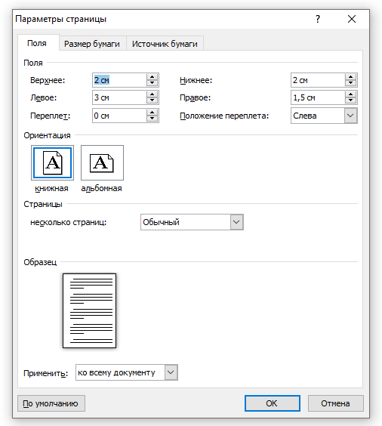
Рисунок 1 – Установка параметров страницы (размеров полей)

Установите расстановку переносов (Разметка страницы/ расстановка переносов). Переносы слов в заголовках не допускаются (рис. 2).
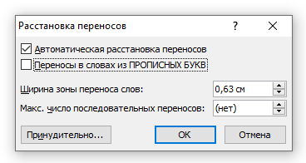
Рисунок 2 – Установка автоматической расстановки переносов

Установите интервалы для введения текста (Главная/Абзац) (рис. 3). Выравнивание – по ширине, отступ – 1,25 см, межстрочный интервал – 1,5 строки (отступ справа/слева и интервал перед/после равны нулю, разбивка на страницы без запрета висячих строк). Обратите внимание, что должны быть установлены интервалы: Перед – 0 пт; После – 0пт.

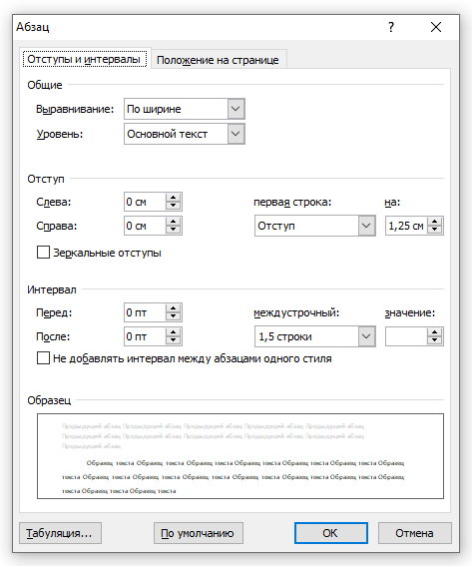
Рисунок 3 – Установка отступов и интервалов в тексте
Все страницы ВКР должны быть пронумерованы. Нумерация страниц начинается с третьего листа. Номера проставляются в правом верхнем углу страницы (рис. 4). Для этого введите параметры для колонтитулов (Вставка/номер страницы). Обратите внимание, что стоит галочка на пункте «Особый колонтитул для первой страницы», также после номера страницы должны быть убраны лишние строки (их видно, если работать со знаком ¶). Колонтитул занимает 1 печатную строку. Затем поднимите поля линейки вверх для того, чтобы колонтитулы не превышали размер отступа сверху – 2 см. Удалите нижний колонтитул. После этого можете установить Шрифт и размер номера страницы (Times New Roman, 12 кегль).

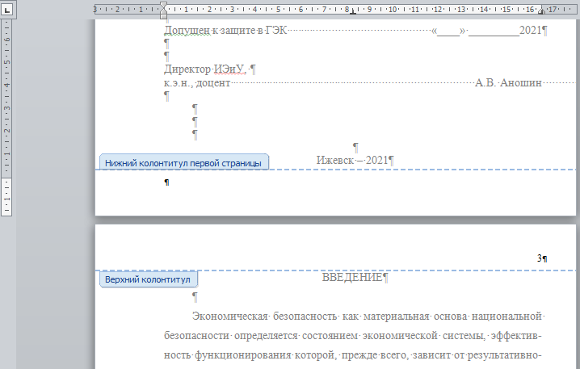

Рисунок 4 – Работа с колонтитулами

После установки всех параметров можете приступать к набору текста ВКР.
Титульный лист является первым листом ВКР и заполняется по форме, приведенной в Приложении 4.
В содержании после заголовка каждого элемента не ставят отточие и приводят номер страницы работы, на которой начинается данный структурный элемент.
Обозначения подразделов приводят после абзацного отступа, равного двум знакам, относительно обозначения разделов. Обозначения пунктов приводят после абзацного отступа, равного четырем знакам относительно обозначения разделов.
При необходимости продолжение записи заголовка раздела, подраздела или пункта на второй (последующей) строке выполняют, начиная от уровня начала этого заголовка на первой строке, а продолжение записи заголовка приложения – от уровня записи обозначения этого приложения (рис. 5).

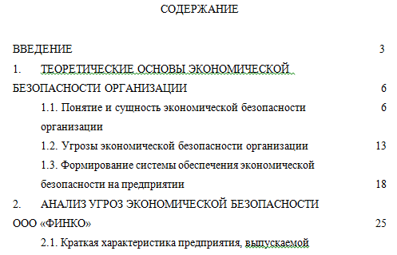

Рисунок 5 – Пример оформления содержания работы (фрагмент)

Структурные элементы ВКР (введение, главы основной части, заключение, список использованных источников, приложения) начинаются с нового листа. Слова «СОДЕРЖАНИЕ», «ВВЕДЕНИЕ», «ЗАКЛЮЧЕНИЕ» «СПИСОК ИСПОЛЬЗОВАННЫХ ИСТОЧНИКОВ» располагают симметрично тексту (по центру, без абзацного отступа) пишутся прописными буквами без точки в конце. Эти структурные части ВКР не нумеруются (рис. 6).

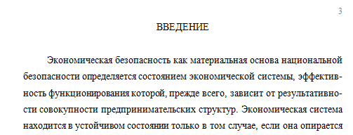

Рисунок 6 – Пример расположения слова «ВВЕДЕНИЕ»

Заголовки глав и подглав (разделов/подразделов) основной части ВКР следует начинать с абзацного отступа и размещать после порядкового номера, печатать с прописной буквы, полужирным шрифтом, не подчеркивать, без точки в конце (рис. 7).
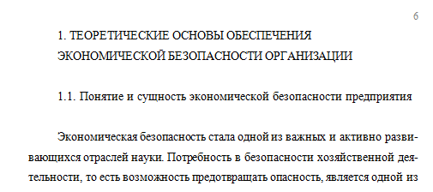

Рисунок 7 – Оформление заголовков глав и подглав

Пункты и подпункты могут иметь только порядковый номер без заголовка, начинающийся с абзацного отступа. Если заголовок включает несколько предложений, их разделяют точками. Переносы слов в заголовках не допускаются.
Каждая глава начинается с новой страницы. Подглавы (пункты/подпункты) пишутся на той же странице.
Заголовок отделяется от текста свободной строкой (рис. 8).

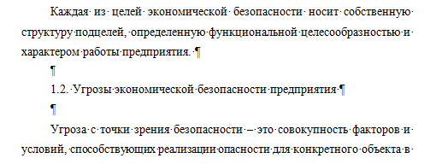

Рисунок 8 – Пустая строка после текста и перед заголовком

Иллюстрации (чертежи, схемы, графики, диаграммы) располагают после первой ссылки на них и обозначаются словом «Рисунок», которое располагают под иллюстрацией посередине строки. Они нумеруются последовательно арабскими цифрами в пределах всей работы, через тире пишется название рисунка. До и после рисунка необходимо оставлять расстояние в одну строчку (рис. 9).
Рисунок должен быть читаемым, для чего используется либо цветной принтер, либо штриховая иллюстрация. При использовании штриховой иллюстрации обязательно должна быть приведена легенда (расшифровка штриховок).
Не допускается применять тоновую (цветную) иллюстрацию рисунка
(например, структурных диаграмм, графиков динамики с наличием нескольких цветных линий, карт и т.п.) при использовании чёрно-белого принтера.
Если диаграмма является информативной, понятной для прочтения и без цветного изображения, то страницу с этим рисунком можно распечатать на чёрно-белом принтере.

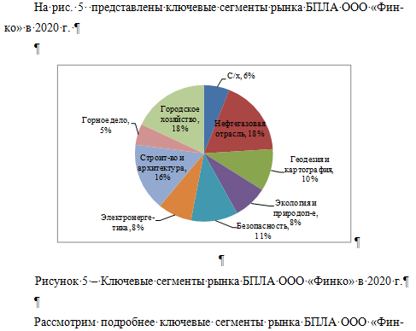

Рисунок 9 – Пример оформления рисунка

Таблицы также имеют сквозную нумерацию в пределах всей работы и нумеруются последовательно арабскими цифрами. Слово «Таблица» с порядковым номером (при этом знак № не ставится) пишется слева без абзацного отступа, и через тире в той же строке пишется название таблицы. До и после таблицы необходимо оставлять расстояния, одинаковые по всей работе (рис. 10).

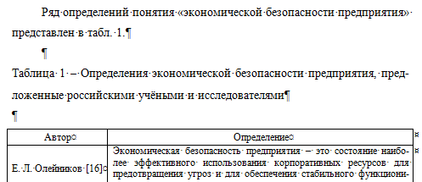

Рисунок 10 – Пример оформления таблицы

На все таблицы и рисунки должны быть ссылки в тексте работы, для чего в скобках указывается номер таблицы (рисунка). Например: (табл. 1) или (рис.1). Либо в тексте упоминается соответствующая таблица или рисунок, например, как это можно увидеть на рис. 10 настоящих Методических рекомендаций.
В таблице допускается применять меньший размер шрифта (12 пт, min – 10 пт) и одинарный интервал.
При переносе части таблицы на другой лист, в крайнем правом положении пишут «Продолжение таблицы» с указанием ее номера (рис. 11).

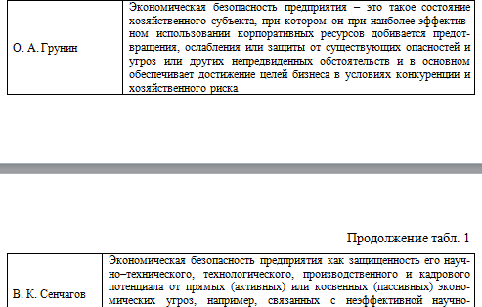

Рисунок 11 – Пример оформления переноса части таблицы

Рекомендуется в конце каждой страницы делать разрыв страницы (Разметка страницы/Разрывы), чтобы рисунки и таблицы не «съезжали» при правке и распечатывании.
При оформлении ссылок на источники литературы в тексте указывается порядковый номер по списку источников, и выделяется квадратными скобками (рис. 12).

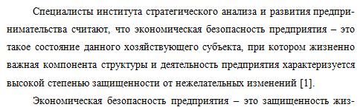

Рисунок 12 – Пример оформления ссылки на использованный источник

Формулы рекомендуется набирать в специальной программе. Используемые в работе формулы должны располагаться в середине отдельной строки. Их нумеруют арабскими цифрами в пределах всей работы. Номер формулы указывается в крайнем правом положении на уровне формулы в круглых скобках. Пояснения значений символов и цифровых коэффициентов следует приводить непосредственно под формулой в той же последовательности, в какой они даны в формуле. Первую строку объяснения начинают со слова «где» без двоеточия. Значение каждого символа и цифрового коэффициента следует давать с новой строки. Уравнения и формулы следует выделять из текста свободными строками (рис. 13).

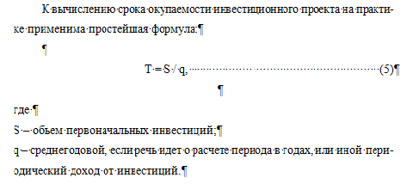

Рисунок 13 – Пример оформления формулы

Формулы, следующие одна за другой и не разделенные текстом, разделяют запятой. Переносить формулы на следующую строку допускается только на знаках выполняемых операций, причем знак в начале следующей строки повторяют. При переносе формулы на знаке умножения применяют знак «х». Порядок изложения в документах математических уравнений такой же, как и формул
При наборе текста ВКР необходимо правильно использовать знаки «дефис» и «тире»:
«-» – это дефис, орфографический знак, который ставится внутри слова, между словами (всё-таки, во-первых, оборонно-промышленный комплекс), короткий, без пробелов;

«–» – это тире, пунктуационный знак, который ставится между подлежащим и сказуемым, выраженным существительным в именительном падеже (без связки), отделяется пробелами с обеих сторон; используется в заголовках таблиц, рисунков, маркированных списков; ставится нажатием клавиш CTRL и знак «минус»;

«―» – символ из текстовых документов сети Интернет, который в работе нужно исправить либо на дефис, либо на тире в соответствии с правилами написания.
Пример использования знаков «дефис» и «тире» представлен на рис. 14.

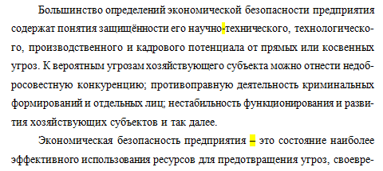

Рисунок 14 – Знаки «дефис» и «тире» в тексте (пример)

В ВКР должно соблюдаться единообразие оформления маркированных и нумерованных списков. Если Вы использовали один из вариантов оформления перечисления, то его нужно применять везде (во всей работе).
Примеры оформления маркированного и нумерованного списков представлены на рис. 15 и 16.

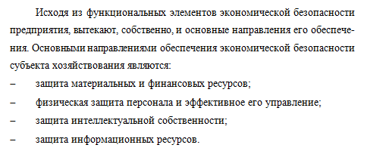

Рисунок 15 – Пример оформления маркированного списка
(простое перечисление)

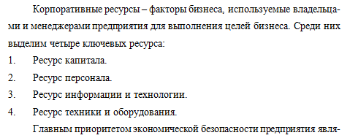

Рисунок 16 – Пример оформления нумерованного списка
(простой список)

Список использованных источников, включающий литературу, Интернет-ресурсы, указывается в конце ВКР (после заключения). Список использованных источников можно располагать в порядке появления ссылок на них, однако традиционным считается расположение в алфавитном порядке по значимости (законы и нормативные акты, основные учебники, статьи, интернет источники).
Библиографическое описание источников информации для оформления списка использованной литературы ведется в соответствии с ГОСТ 7.1-2003 «Библиографическое описание документа».
Пример оформления «Списка использованных источников» представлен на рис. 17.

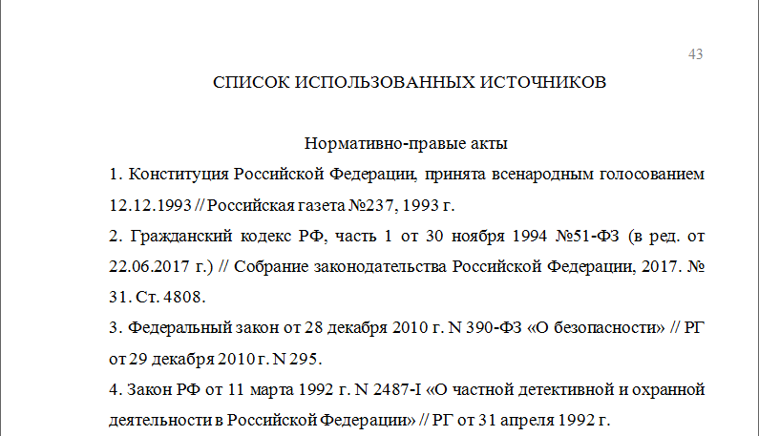

Рисунок 17 – Пример оформления «Списка использованных источников»

Сведения о книгах (монографии, учебники, справочники и т.п.) должны включать: фамилию и инициалы автора (авторов), название книги, город, издательство, год издания, количество страниц. Наименование места издания (город) необходимо приводить полностью в именительном падеже, допускается сокращение названия только двух городов – Москва (М) и Санкт-Петербург (СПб). Например:
Гончаренко Л.П. Экономическая безопасность / Л.П. Гончаренко, С.А. Сыбачин, В.Н. Сидорова, С.А. Филин, Р.А. Курбанов, Л.Л. Баланюк, Е.В. Баланюк. – Москва: Издательство Юрайт, 2019. – 410 с.
Сведения о статье из периодического издания должны включать фамилию и инициалы автора, заглавие статьи, наименование издания (журнала), наименование серии, год выпуска, том, номер издания (журнала), страницы, на которых помещена статья. Например:
Закутнев С.Е. Современное состояние и проблемы функционирования службы экономической безопасности // Информационно-экономические аспекты стандартизации и технического регулирования: Научный интернет-журнал. 2018. – № 1(17). – С.34-40.
Пример оформления нормативно-правового акта:
Конституция Российской Федерации: принята всенародным голосованием 12 дек. 1993 г. (с учетом поправок от 30 дек. 2008 г. № 6-ФКЗ, от 30 дек. 2008 г. № 7-ФКЗ) // Рос.газ. 2009. – № 7. – 21 янв.
Налоговый кодекс Российской Федерации (часть первая) от 31.07.1998 № 146-ФЗ // Рос.газ. 1994. –№ 238-239. – 8 дек. 2012. –3 апр. 2012 г.
Пример оформления ссылки на статью из Интернета:
Хлутков А. Д. Роль службы безопасности предприятия в обеспечении экономической безопасности бизнеса. [Электронный ресурс]. Режим доступа: https://cyberleninka.ru/article/n/rol-sluzhby-bezopasnosti-predpriyatiya-v-obespechenii-ekonomicheskoy-bezopasnosti-biznesa.
Источников литературы должно быть не менее 30. В списке использованных источников должны быть указаны преимущественно современные источники литературы, не стоит использовать устаревшие данные, статьи, законы, учебно-методическую литературу и т.д.
Приложения оформляют как продолжение работы или отдельной частью. Лист располагается в книжном варианте. Каждое приложение следует начинать с нового листа с указанием в правом верхнем углу слова «ПРИЛОЖЕНИЕ», напечатанного прописными буквами и имеющего содержательный заголовок. Если в работе более одного приложения, их нумеруют последовательно арабскими цифрами: ПРИЛОЖЕНИЕ 1, ПРИЛОЖЕНИЕ 2…
Нумерация страниц, а также рисунков и таблиц в приложениях продолжается (сквозная нумерация). Сами таблицы и рисунки оформляются так же как в ВКР.
Если возникла необходимость разместить в приложении очень большую таблицу, схему, то можно (в редких случаях) использовать альбомную ориентацию страницы. Но при этом нумерация страниц и приложений располагаются в обычных местах, как при книжной ориентации.
Не допускается оставлять большие, незаполненные текстом пустые места сверху и снизу страницы. Необходимо соблюдать поля. Если не помещается рисунок, то нужно заполнить страницу до конца текстом, а рисунок перенести на следующий лист. Выглядеть страницы должны одинаково.
Установившаяся традиционно форма подачи научного текста – максимальная отстраненность от изложения личности автора с его эмоциональными оценками, индивидуальными особенностями речи и стиля.
Такой эффект отстраненности безличного монолога достигается рядом средств:
- использование безличных и неопределенно-личных конструкций;
- конструкций с краткими страдательными причастиями типа «выявлено несколько новых принципов»;
- ведением изложения от третьего лица и исключение из употребления личного местоимения первого лица единственного числа – «я» типа «Я думаю….». В случае необходимости, используется местоимение множественного числа «мы» либо конструкции типа «мы полагаем», «нам представляется», «по нашему мнению».
Научная речь предполагает использование определенных фразеологических оборотов, слов-связок, вводных слов, назначение которых состоит в том, чтобы показать логическое соотношение данной части изложения с предыдущей и последующей или подчеркнуть рубрикацию текста.
Вводные слова и обороты типа «итак», «таким образом» показывают, что данная часть текста служит обобщением изложенного выше.
Слова и обороты «следовательно», «отсюда следует, что...» свидетельствуют о том, что между сказанным выше и тем, что будет сказано сейчас, существуют причинно-следственные отношения.
Слова и обороты типа «вначале», «во-первых», «во-вторых», «прежде всего», «наконец», «в заключение сказанного» указывают на место излагаемой мысли или факта в логической структуре текста.
Слова и обороты «однако», «тем не менее», «впрочем», «между тем» выражают наличие противоречия между только что сказанным и тем, что сейчас будет сказано.
Обороты типа «рассмотрим подробнее…» или «перейдем теперь к...» помогают более чёткой рубрикации текста, поскольку подчеркивают переход к новой невыделенной особой рубрикой части изложения.

5. Отзыв научного руководителя и рецензирование ВКР

После завершения подготовки обучающимся выпускной квалификационной работы руководитель выпускной квалификационной работы представляет на выпускающую кафедру письменный отзыв о работе обучающегося в период подготовки выпускной квалификационной работы (далее – отзыв). В случае выполнения выпускной квалификационной работы несколькими обучающимися руководитель выпускной квалификационной работы представляет отзыв об их совместной работе в период подготовки выпускной квалификационной работы
В отзыве должны быть отражены следующие моменты (Приложение 2):
- актуальность темы;
- практическая значимость работы;
- профессионализм выполнения;
- глубина исследования;
- краткая характеристика и оценка содержания;
- достоинства (недостатки) обучающегося, проявленные при выполнении работы;
- возможность практического использования и освоения компетенций
Особое внимание обращается на имеющиеся в работе недостатки, не устраненные выпускником. При этом руководитель не выставляет оценку работе, а только дает ей качественную характеристику и рекомендует или не рекомендует к защите.
Далее заведующий кафедрой решает вопрос о допуске студента к защите, делая об этом соответствующую запись на титульном листе ВКР.
Выпускающая кафедра должна ознакомить обучающегося с отзывом не позднее, чем за 5 календарных дней до дня защиты выпускной квалификационной работы.

6. Организация защиты ВКР

Защита ВКР происходит на открытом заседании Государственной экзаменационной комиссии (ГЭК).
Задачей ГЭК является определение уровня теоретической подготовки слушателя, его подготовленности к профессиональной деятельности и принятие решения о возможности выдачи слушателю диплома и присвоения соответствующей квалификации.
Обучающийся, получив положительный отзыв о ВКР от научного руководителя, рецензию и разрешение о допуске к защите, должен подготовить доклад (4-5 минут), презентацию и раздаточный материал (10-12 листов).
Содержание доклада определяется студентом совместно с научным руководителем. Приблизительно объем текста составляет 3 страницы.
Примерная структура доклада может быть следующей:
- Обоснование актуальности темы представляемой к защите работы.
- Исходные данные, характеризующие исследуемый объект (предприятие, организация и пр.).
- Полученные результаты исследования (анализа).
- Мероприятия (рекомендации, предложения) по разрешению проблем, выявленных в результате анализа.
- Организационно-экономическое обоснование предлагаемых мероприятий (рекомендаций, предложений) и возможные направления использования результатов проведённого исследования.
- Результаты (общий итог) проведённого исследования в ВКР.
Доклад не должен быть перегружен цифровыми данными, которые могут приводиться только в том случае, если они необходимы для доказательства или иллюстрации того или иного вывода. Больше технических подробностей: формулы, схемы, таблицы, графики размещаются в раздаточном материале и в презентации. В коротком выступлении к ним можно обращаться по ходу изложения, но при этом не надо останавливаться на объяснении всех нюансов.
Презентация является иллюстрацией, дополнением к докладу, текст, всегда первичен. Поэтому необходимо исходить из того, что главное требование к презентации – наглядность. Содержание презентации должно быть четко структурировано. Каждый новый слайд должен логически вытекать из предыдущего и одновременно подготавливать появление следующего (лучший способ проверить, правильно ли построена презентация, – быстро прочитать только заголовки, если после этого станет ясно, о чем презентация – значит, структура построена верно). Слайды, сопровождающие доклад, должны обеспечить полное и точное представление материала в максимально удобной для восприятия форме в пределах отведенного времени. Они должны отражать ключевые моменты доклада, а также содержать материал, который либо трудно, либо долго описывать словами. Слайды позволяют «оживить» доклад и избежать монотонности. Автор при изложении материала доклада должен строго следовать последовательности слайдов.
По окончании доклада студенту задают вопросы председатель, члены комиссии, присутствующие.
Оценивается работа по 4-х балльной системе («отлично», «хорошо», «удовлетворительно», «неудовлетворительно»).
Оценка результата защиты ВКР производится на закрытом заседании ГЭК. При оценке принимаются во внимание оригинальность и научно-практическое значение темы, качество выполнения и оформления работы, а также содержательность доклада и ответов на вопросы, умение автора публично выступать и аргументировать свою точку зрения. Высокая оценка руководителя и рецензента может быть снижена из-за плохой защиты.
Оценка объявляется после окончания защиты всех работ на открытом заседании ГЭК.

ПРИЛОЖЕНИЕ 1
Заведующему кафедрой ________________
_____________________________________
обучающегося группы _________________
_____________________________________
_____________________________________
(фамилия, имя, отчество)
_____________________________________
(института)
_____________________________________
(специальности/направления подготовки)
_____________________________________

ЗАЯВЛЕНИЕ

Я, обучающийся _____________________________________________________
(ФИО)
направления подготовки/специальности______________________________________
________________________________________________________________________
(код, название)
группы_________________________ формы обучения__________________________
прошу закрепить за мной тему выпускной квалификационной работы, предложенной ____________________________:
(кафедрой / мной)
________________________________________________________________________________________________________________________________________________и назначить научного руководителя__________________________________________
________________________________________________________________________
(ФИО)
Обучающийся ___________________
(подпись)
«____»___________ 20__ г.

Согласовано:_____________________
(подпись руководителя)

Решение кафедры _________________________________________________________
________________________________________________________________________________________________________________________________________________
(в случае, если тема ВКР предложена самим обучающимся, следует обосновать целесообразность ее разработки для практического применения в соответствующей области профессиональной деятельности)
________________________________________________________________________________________________________________________________________________
________________________________________________________________________

Зав. кафедрой ______________________
(подпись)
«___»__________ 20 ___ г.
ПРИЛОЖЕНИЕ 2

МИНИСТЕРСТВО ОБРАЗОВАНИЯ И НАУКИ РОССИЙСКОЙ ФЕДЕРАЦИИ
ФГБОУ ВО «УДМУРТСКИЙ ГОСУДАРСТВЕННЫЙ УНИВЕРСИТЕТ»
__________________________________________________________
(институт)
__________________________________________________________
(кафедра)

О Т З Ы В
научного руководителя о работе в период подготовки
выпускной квалификационной работы

Обучающегося_______________________________________________________
(фамилия, имя, отчество)
_________________ курса, _____________________ формы обучения, ________
____________________________________________________________________
(направление подготовки / специальность)
на тему______________________________________________________________
________________________________________________________________________________________________________________________________________

Характеристика работы обучающегося в период подготовки ВКР ____________________________________________________________________
____________________________________________________________________________________________________________________________________________________________________________________________________________________________________________________________________________________________________________________________________________________________________________________________________________________________________________________________________________________________________________________________________________________________________________________________________________________________________В отзыве раскрываются: актуальность темы; практическая значимость работы; профессионализм выполнения; глубина исследования; краткая характеристика и оценка содержания; достоинства (недостатки) обучающегося, проявленные при выполнении работы; возможность практического использования и освоения компетенций.

Научный руководитель________________________________________________
____________________________________________________________________
(ученая степень, ученое звание, фамилия, имя, отчество)
______________________
(подпись)
«____»______________ 20___ г.
С отзывом ознакомлен __________________ /_______________________________
(подпись) (фамилия, инициалы обучающегося)
«_____»_____________ 20___ г.
ПРИЛОЖЕНИЕ 3

Министерство науки и высшего образования Российской Федерации
Федеральное государственное бюджетное образовательное учреждение
высшего образования
«Удмуртский государственный университет»

Институт экономики и управления
Кафедра экономики

направление подготовки 38.03.01 «Экономика»
профиль 38.03.01.07 «Экономика муниципального образования»

ВЫПУСКНАЯ КВАЛИФИКАЦИОННАЯ РАБОТА БАКАЛАВРА

на тему «______________________________________________»

Работу выполнил(а) студент(ка) группы ХХХХХ-ХХ
Фамилия И.О. /____________
подпись

Научный руководитель
уч. звание, уч. степень, должность
Фамилия И.О./____________
подпись

Заведующий кафедрой
доцент, к.э.н.,
Кутяшова Е.В.
_________________________________________
(решение о допуске)
__________________
подпись

«____»___________ 20____г.

Ижевск – 2022 г.

